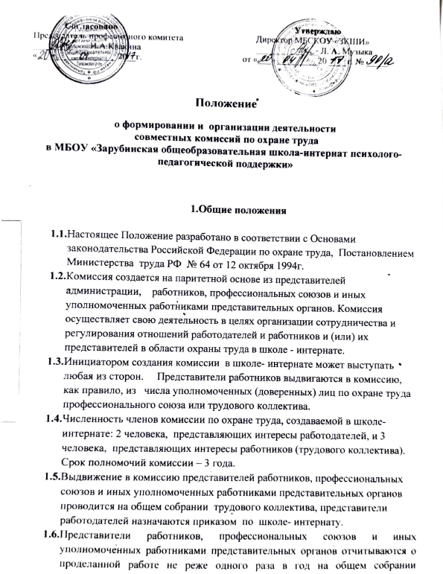

трудового коллектива. В случае признания их деятельности неудовлетворительной собрание вправе отозвать их из состава комиссии и выдвинуть в её состав новых представителей.

**1.7**. Комиссия избирает из своего состава председателя, заместителей от каждой стороны и секретаря. Председателем комиссии не может быть работник, который по своим служебным обязанностям отвечает за состояние охраны труда в школе- интернате или находится в непосредственном подчинении директора школы- интерната.

**1.8.** Члены комиссии выполняют свои обязанности на общественных началах, без освобождения от основной работы.

**1.9.** Комиссия осуществляет свою деятельность в соответствии с планом работы, который принимается на заседании комиссии и утверждается его председателем. Заседания комиссии проводятся по мере необходимости, но не реже одного раза в квартал.

**1.10.** В своей работе комиссия взаимодействует с государственными органами управления охраной труда, надзора и контроля за охраной труда, профессиональными союзами.

**1.11.** Комиссия в своей деятельности руководствуется законодательными и иными нормативными правовыми актами Российской Федерации о труде и охране труда, коллективным договором (соглашением по охране труда), нормативными документами школы- интерната.

**2.Задачи комиссии**

На комиссию возлагаются следующие основные задачи:

**2.1**. Разработка на основе предложений сторон программы совместных действий работодателей, профессиональных союзов и иных уполномоченных работниками представительных органов по улучшению условий и охраны труда, предупреждению производственного травматизма и профессиональных заболеваний в школе- интернате.

**2.2.** Рассмотрение предложений по разработке организационно-технических и санитарно-оздоровительных мероприятий для подготовки проекта соответствующего раздела коллективного договора или соглашения по охране труда.

**2.3.** Анализ существующего состояния условий и охраны труда в школе- интернате, подготовка соответствующих предложений в пределах своей компетенции по решению проблем охраны труда.

**2.4.** Информирование работников школы- интерната о состоянии условий и охраны труда на рабочих местах, существующем риске повреждения здоровья и полагающихся работникам средствах индивидуальной защиты, компенсациях и льготах.

**3.Функции комиссии**

Для выполнения поставленных задач на комиссию возлагаются следующие функции:

**3.1.** Рассмотрение предложений работодателей, профе ссиональных союзов и иных уполномоченных работниками представительных органов, а также отдельных работников по созданию здоровых и безопасных условий труда в школе- интернате и выработка рекомендаций, отвечающих требованиям сохранения жизни и здоровья работников в процессе трудовой деятельности.

**3.2.** Рассмотрение результатов обследования состояния условий и охраны труда на рабочих местах и в школе- интернате в целом, участие в проведении обследований по обращениям работников и выработка в необходимых случаях рекомендаций по устранению выявленных нарушений.

**3.3.**  Изучение причин производственного травматизма и профессиональных заболеваний, анализ эффективности проводимых мероприятий по условиям и охране труда, подготовка информационно-аналитических материалов о фактическом состоянии охраны труда в школе- интернате.

**3.4.** Анализ хода и результатов аттестации рабочих мест по условиям труда.

**3.5.** Участие в разработке проекта бюджета фонда охраны труда школы- интерната.

**3.6.** Содействие директору школы - интерната во внедрении в работу более совершенных технологий, новой техники и механизации производственных процессов с целью создания здоровых и безопасных условий труда, ликвидации тяжелых физических работ.

**3.7.** Изучение состояния и использования санитарно-бытовых помещений и санитарно-гигиенических устройств, обеспечения работников школы- интерната специальной одеждой, специальной обувью и другими средствами индивидуальной защиты, правильности их применения.

**3.8.** Оказание содействия директору школы- интерната в организации в школе- интернате обучения безопасным методам и приемам выполнения работ, проведении своевременного и качественного инструктажа работников по безопасности труда.

**3.9.** Участие в работе по пропаганде охраны труда в школе- интернате, повышению ответственности работников за соблюдение требований по охране труда.

**4. Права комиссии**

Для осуществления возложенных функций комиссии предоставляются следующие права:

**4.1.** Получать от директора школы - интерната и службы охраны труда школы- интерната информацию о состоянии условий труда на рабочих местах, производственного травматизма и профессиональных заболеваний, наличии опасных и вредных производственных факторов.

**4.2.** Заслушивать на своих заседаниях сообщения директора школы- интерната (его представителей) по вопросам выполнения ими обязанностей по обеспечению здоровых и безопасных условий труда на рабочих местах и соблюдения гарантий права работников на охрану труда.

**4.3.** Участвовать в работе по формированию мероприятий коллективного договора или соглашения по охране труда по вопросам, находящимся в компетенции комиссии.

**4.4.** Вносить предложения директору школы- интерната о привлечении к дисциплинарной ответственности работников за нарушения требований норм, правил и инструкций по охране труда.

**4.5.** Обращаться в соответствующие органы с требованием о привлечении к ответственности должностных лиц в случаях нарушения ими законодательных и иных нормативных правовых актов по охране труда, сокрытия несчастных случаев в школе- интернате и профессиональных заболеваний.

**4.6.** Вносить предложения о моральном и материальном поощрении работников трудового коллектива за активное участие в работе по созданию здоровых и безопасных условий труда в школе- интернате.



Заместитель директора по БОП А.С.Трегубов